Zapraszam na zajęcia

Temat tygodnia : Niby tacy sami , a jednak inni
Temat dnia : Moje uczucia
Propozycja dla Rodziców :
1 propozycja
Dzieci mogą narysować na kartce , co cieszy dzieci i co je smuci .
Potem dzieci omawiają swoje rysunki z rodzicem .
2 propozycja
Wysłuchanie wiersza ,, Wszystkie dzieci ,, K. Datkun –Czerniak .
W sercach dzieci radość gości – gdy bezpieczne są .
Mają prawo do miłości – przecież po to są .
Proponuję nauczyć dziecko na pamięć wiersza .
3 propozycja
Film edukacyjny dla dzieci ,, Co to są emocje ?,,
https://www.youtube.com/watch?v=TcLK9ZBUsDs

4 propozycja
Gra ,, Emocje ,, .
Potrzebne będą pionki i kostka do gry. Dziecku rzuca kostką , ile wyrzuci oczek tyle idzie . Zatrzymuje się na danej buzi i wykonuje taką minę jaką przedstawia obrazek .
Udanej zabawy !!!
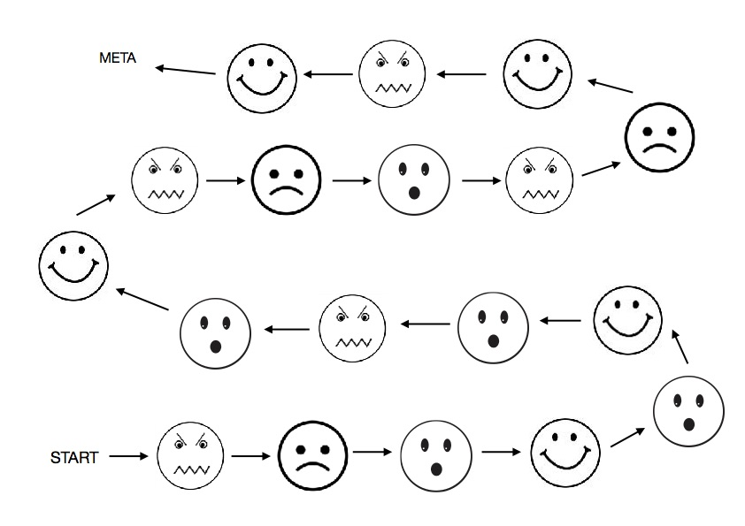

5 propozycja
Zachęcam do wykonania karty pracy .
